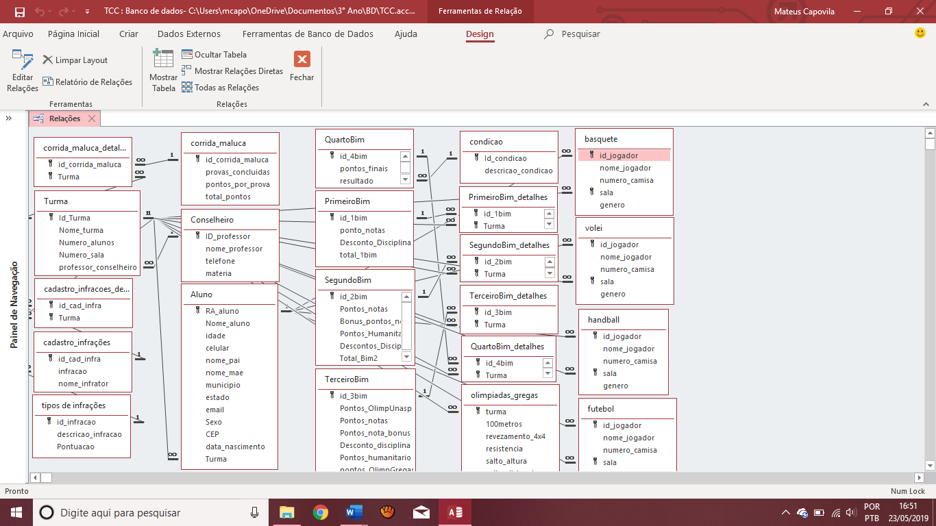

Modelo intermediário – 22 tabelas

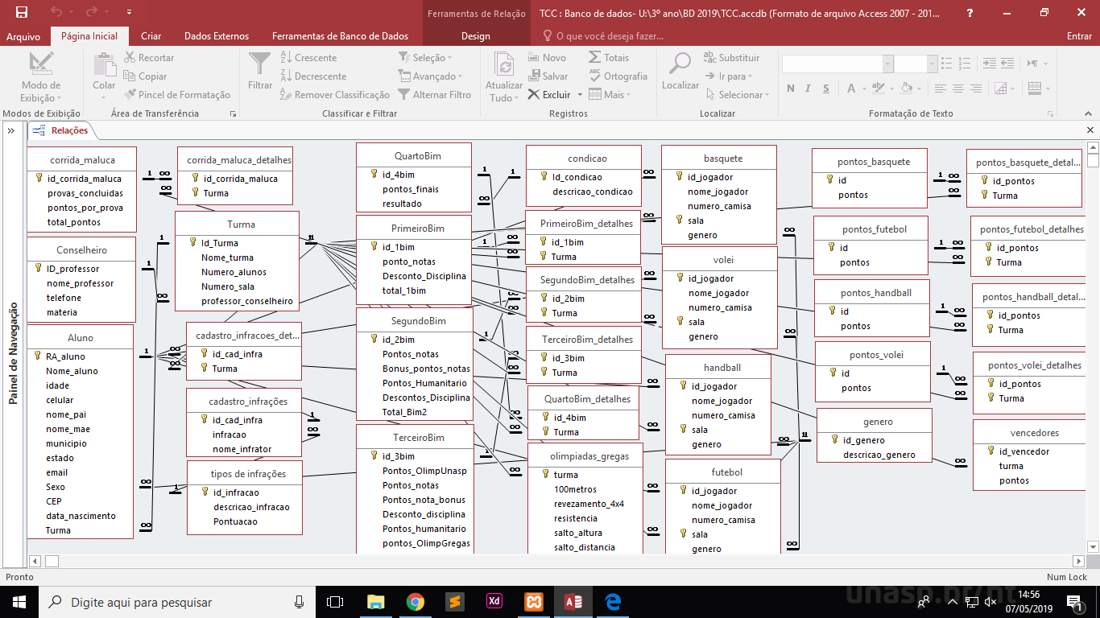

Modelo final – 32 tabelas

**Proposta do Projeto e Projeto Lógico**

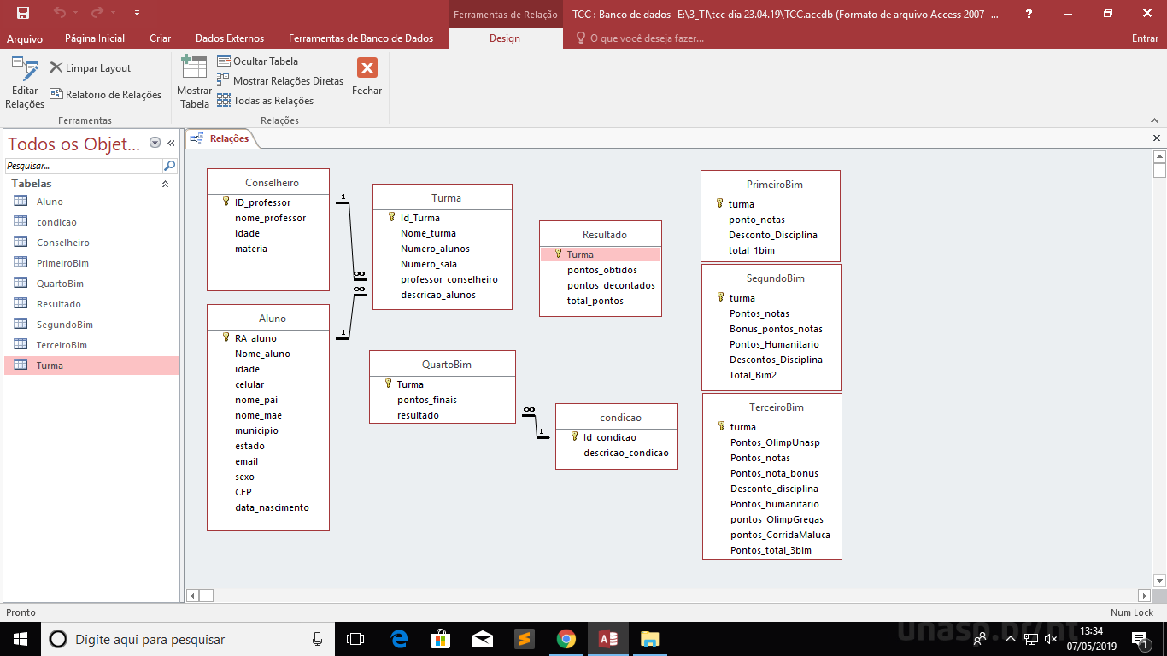

Modelo inicial – 9 tabelas